Министерство образования и науки Российской Федерации
Федеральное государственное автономное образовательное учреждение
высшего образования
Национальный исследовательский университет “МИЭТ”
Институт системной и программной инженерии и информационных технологий

Дисциплина: Система управления базами данных

Отчёт по лабораторной работе №6
«Язык программирования PL/pgSQL.
Процедуры, функции, триггеры»

Выполнил работу
студент группы ПИН-35
Орлов.Д.К

Москва, 2024
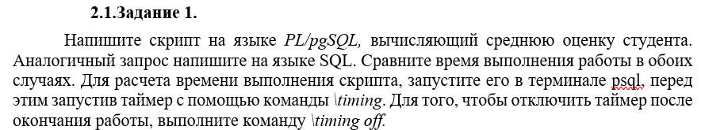
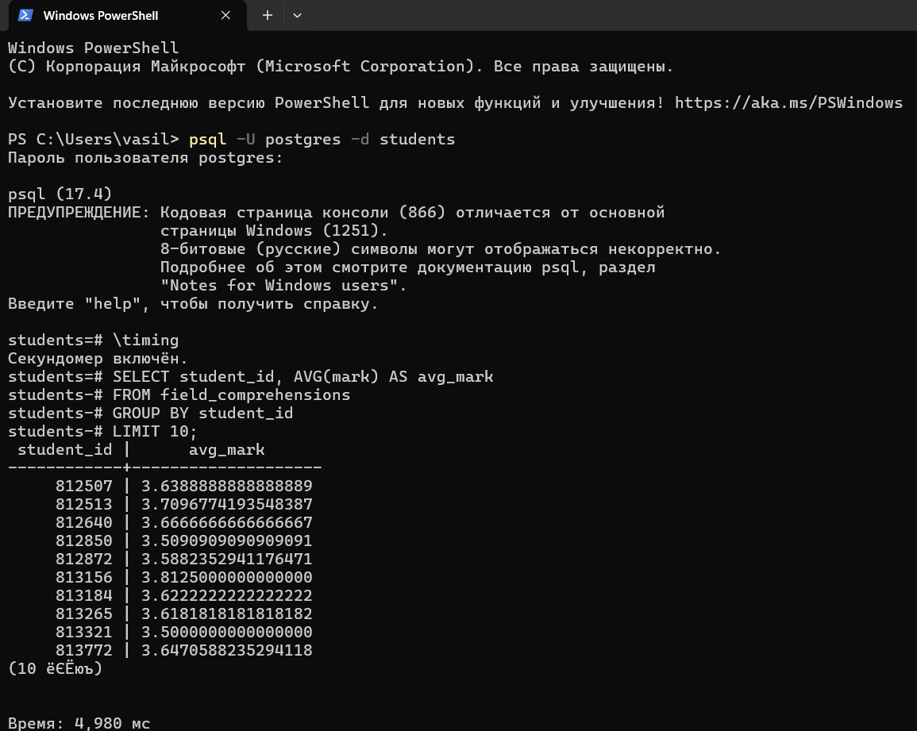
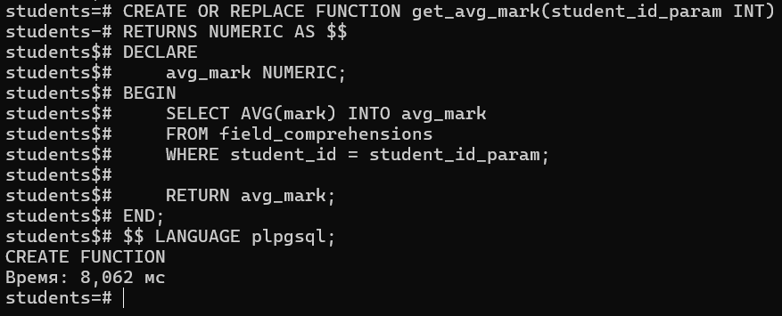

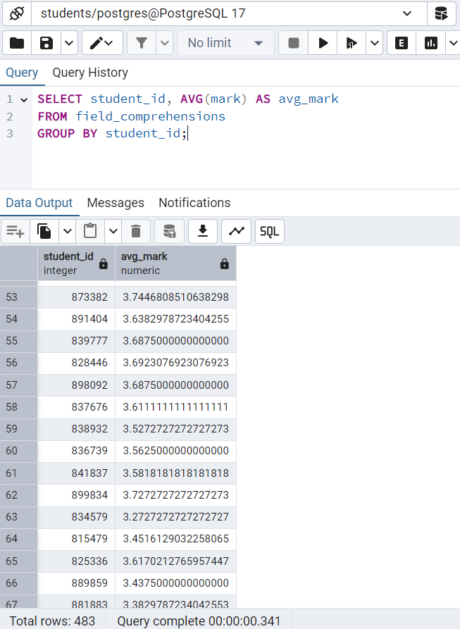
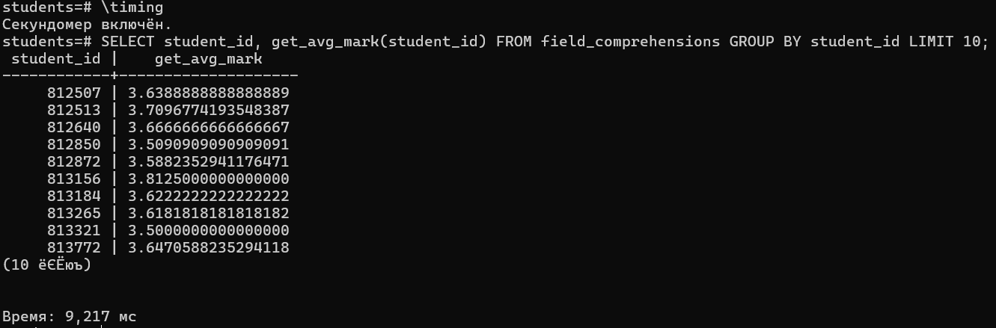
Функция выполнялась почти в 2 раза дольше. Вот почему:
- SQL-запрос делает одно агрегатное вычисление (AVG(mark) GROUP BY student_id) за один проход по таблице.
- PL/pgSQL-функция вызывается для каждой строки отдельно, и каждый вызов делает новый запрос к БД.
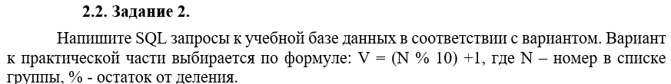
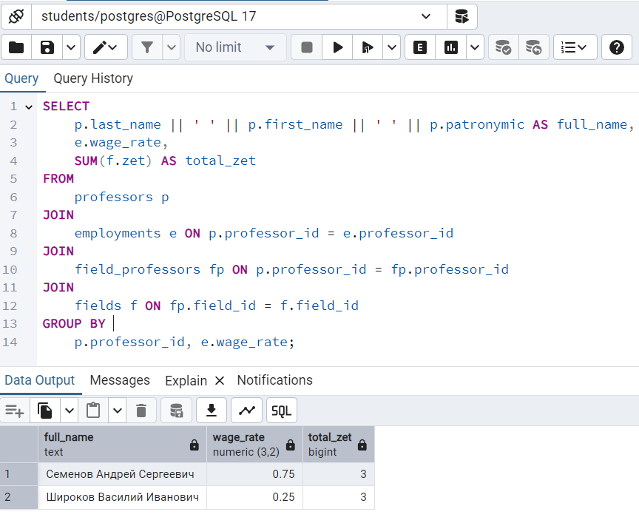

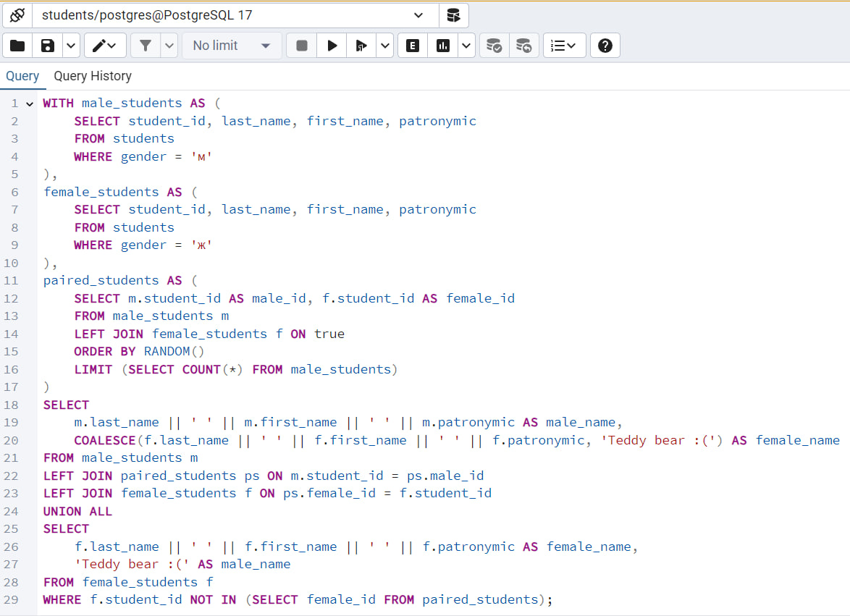

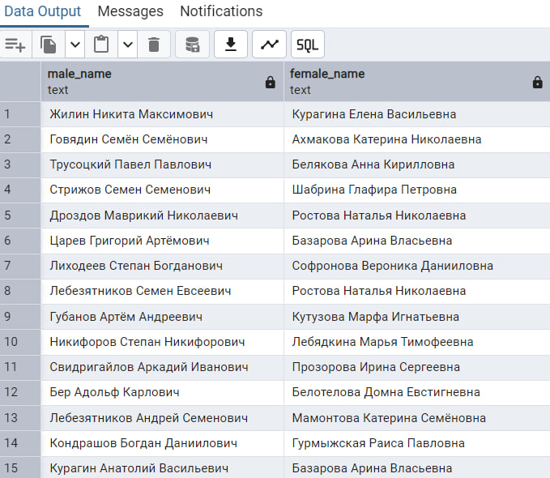
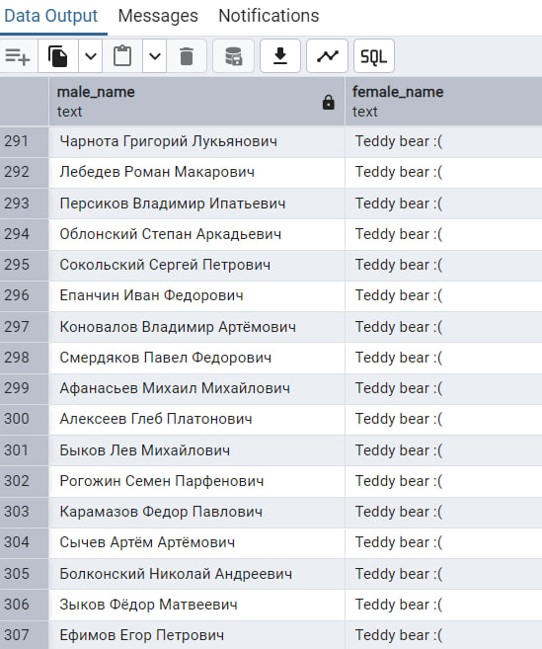
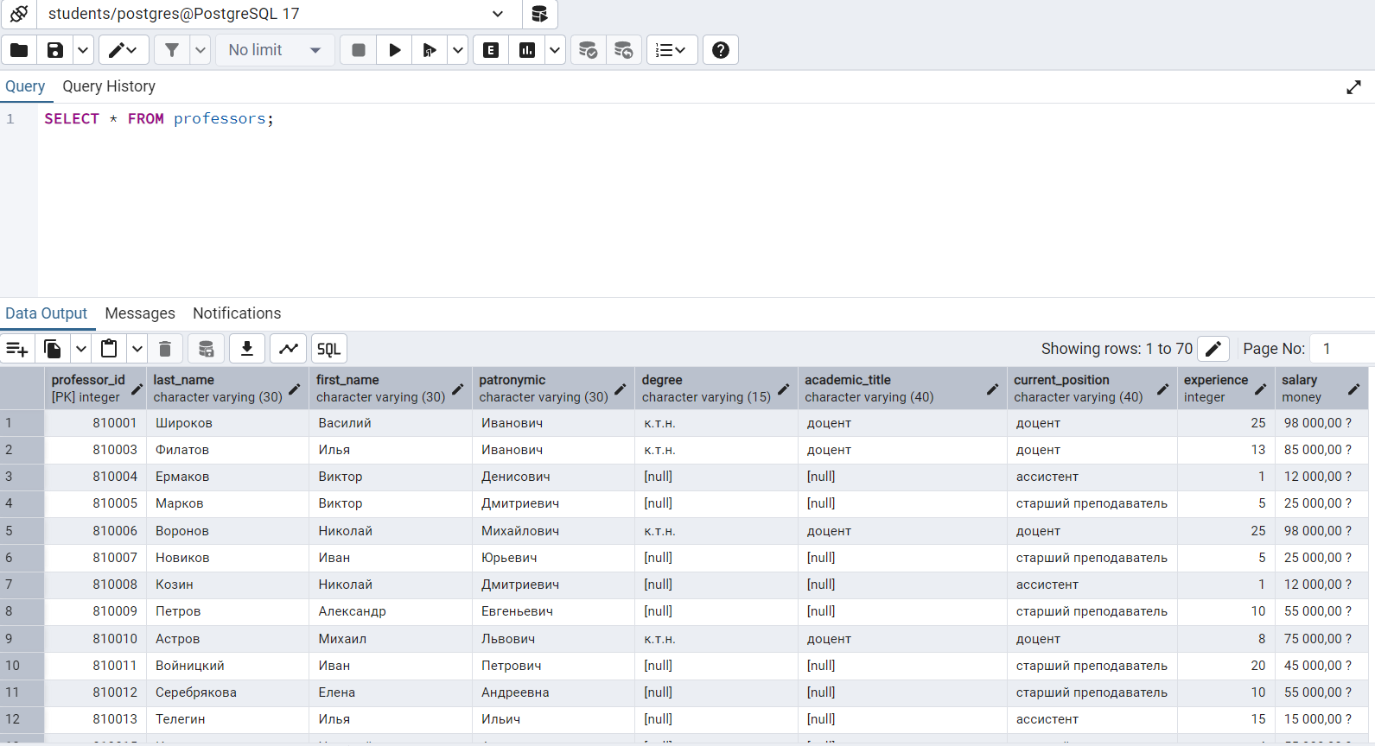
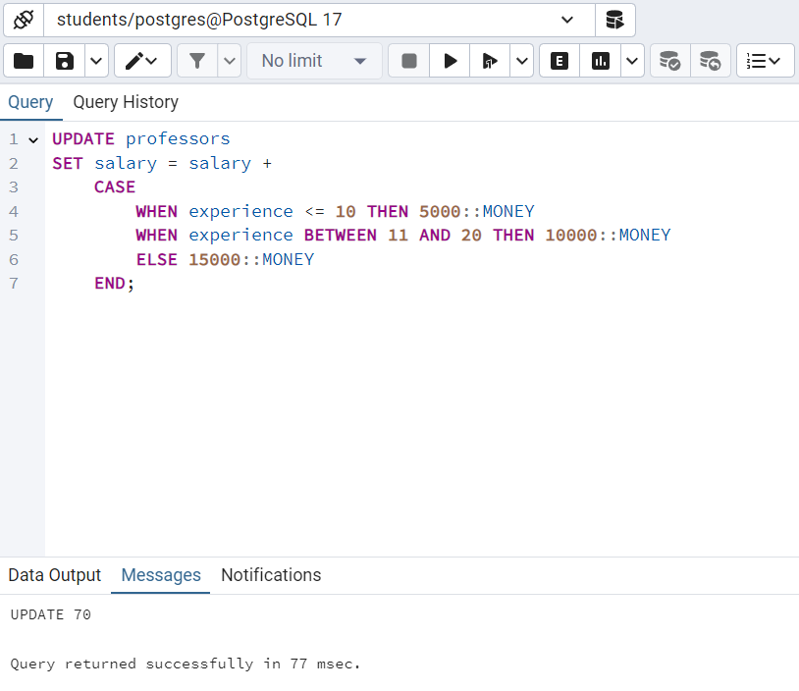
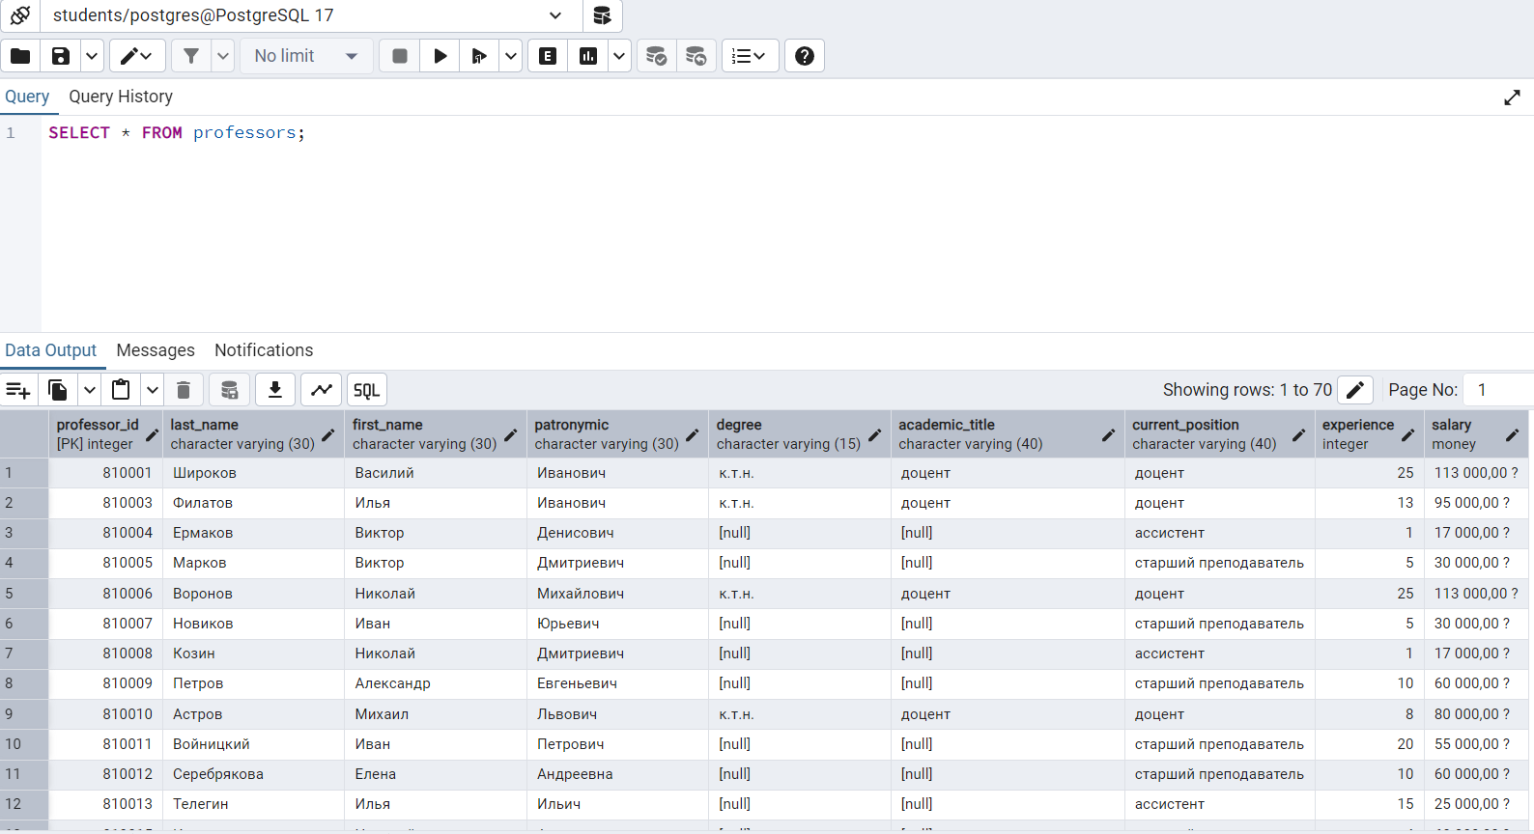

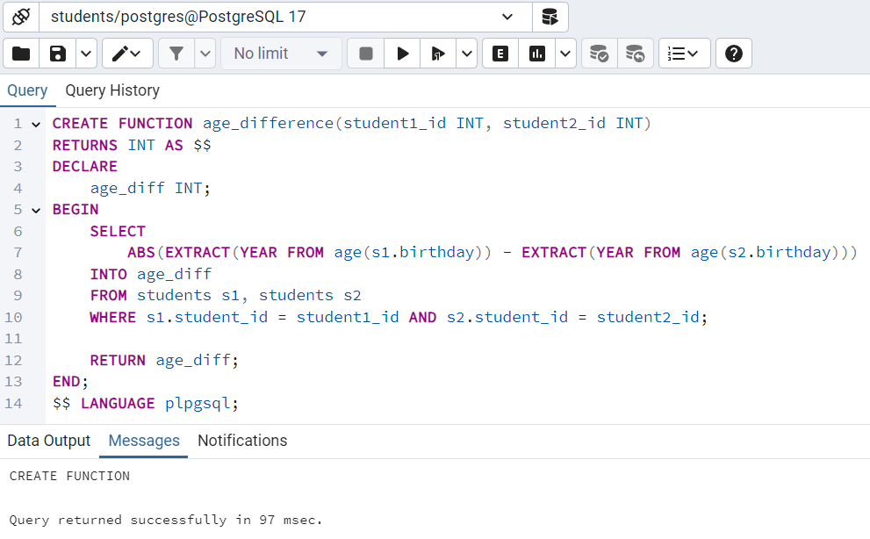
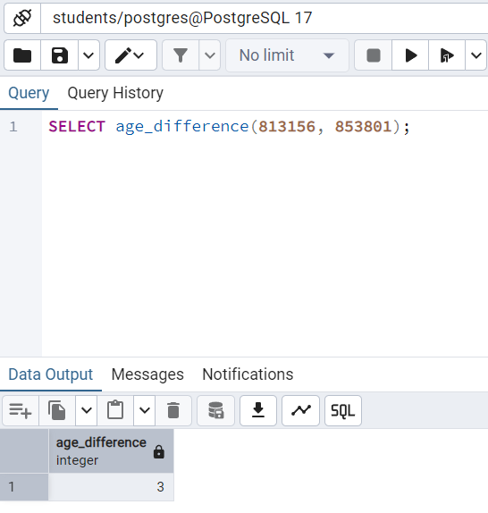
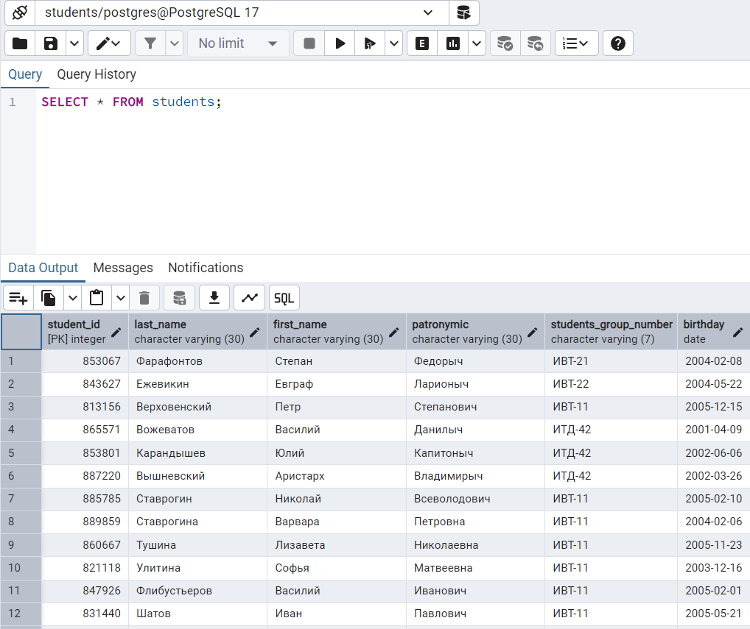
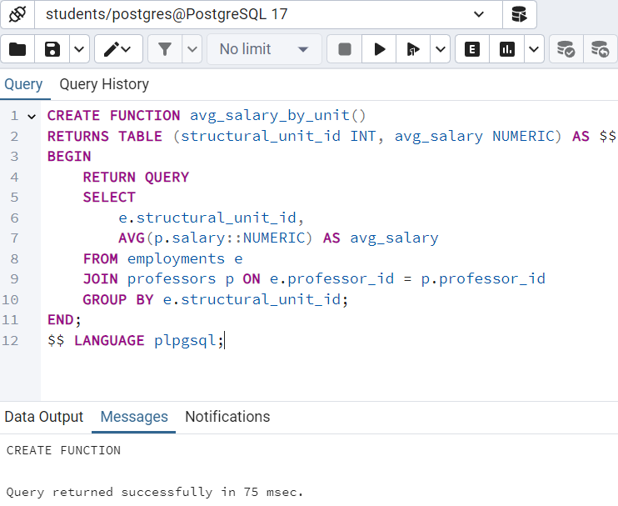
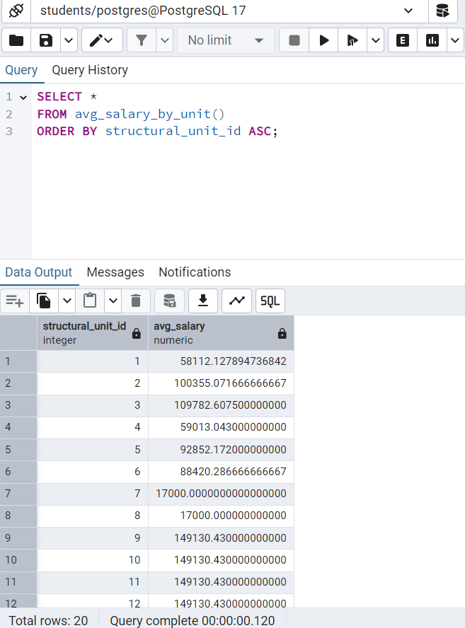
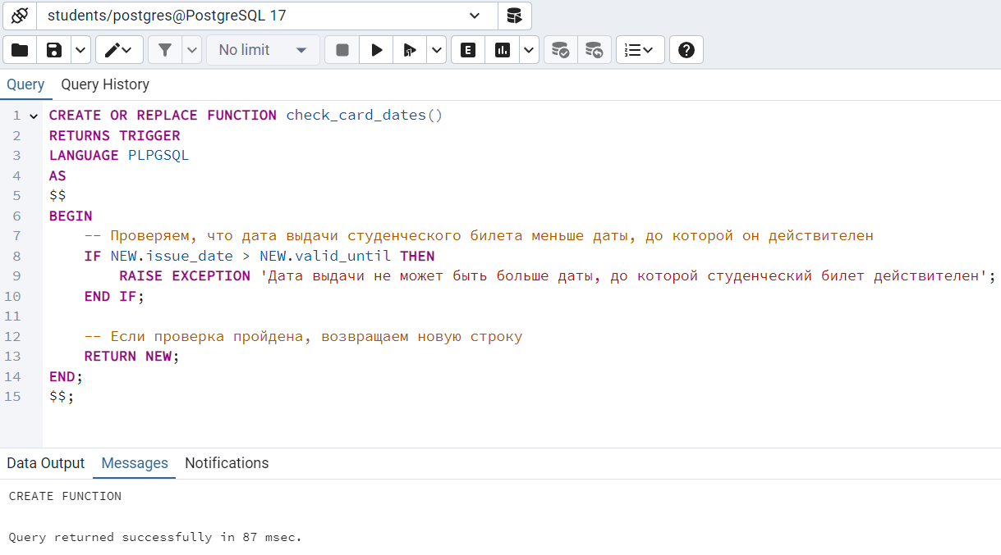
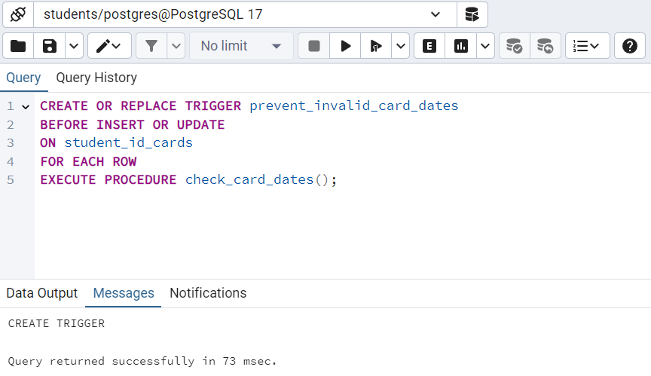
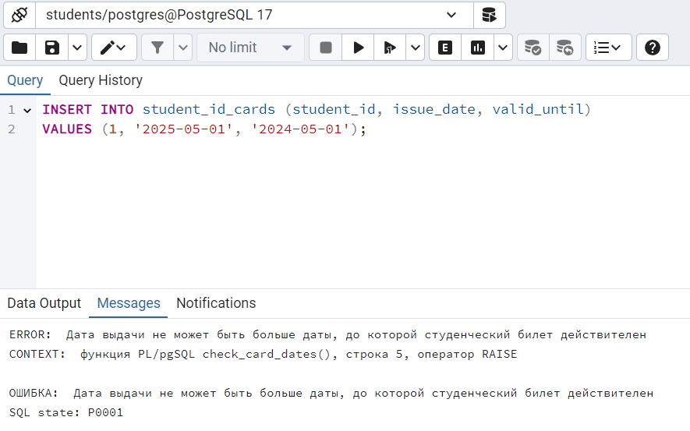
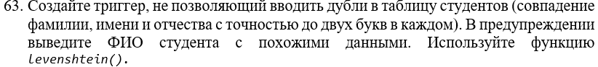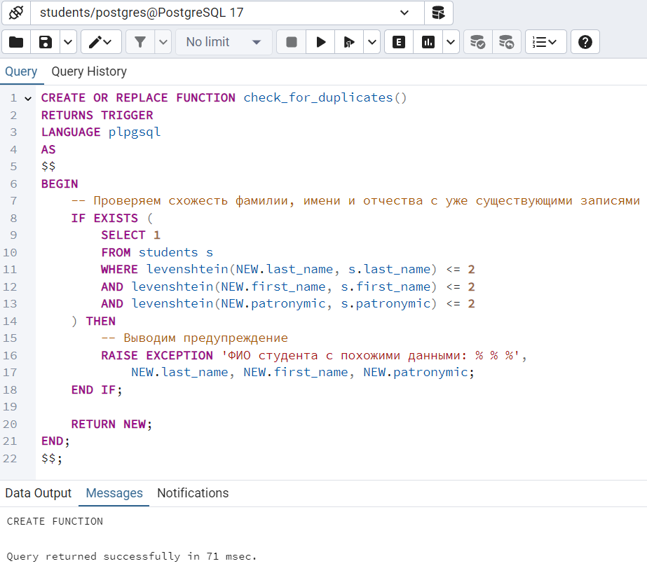
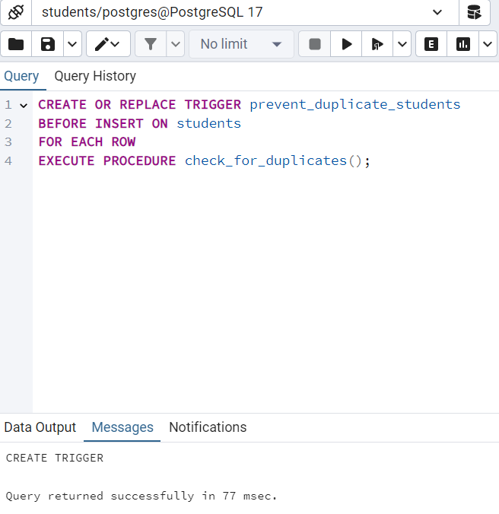
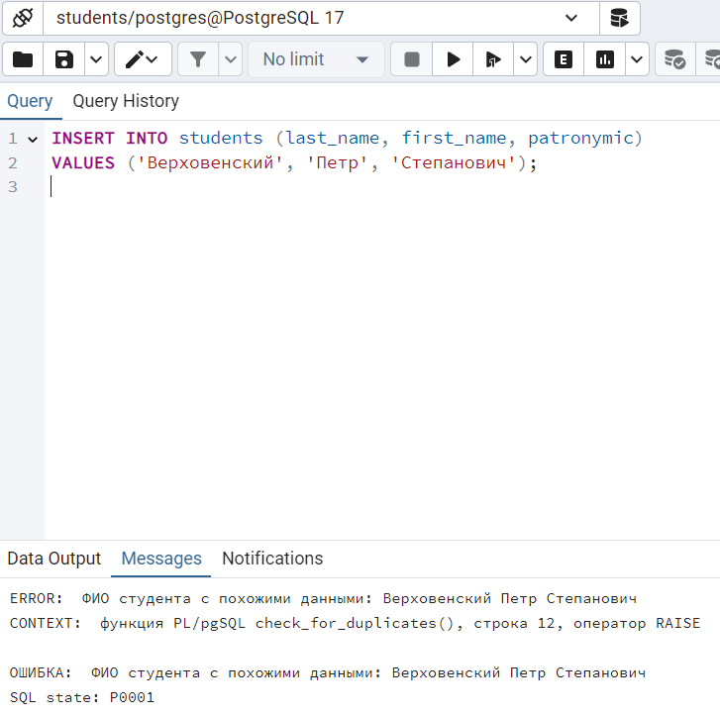

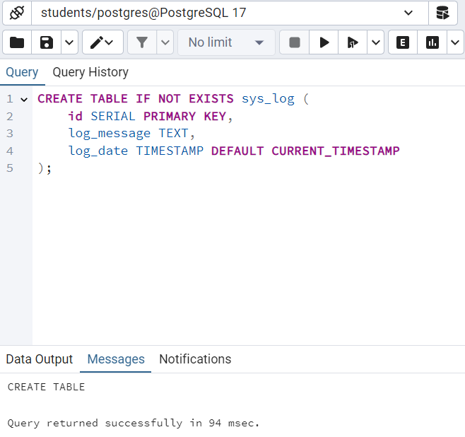
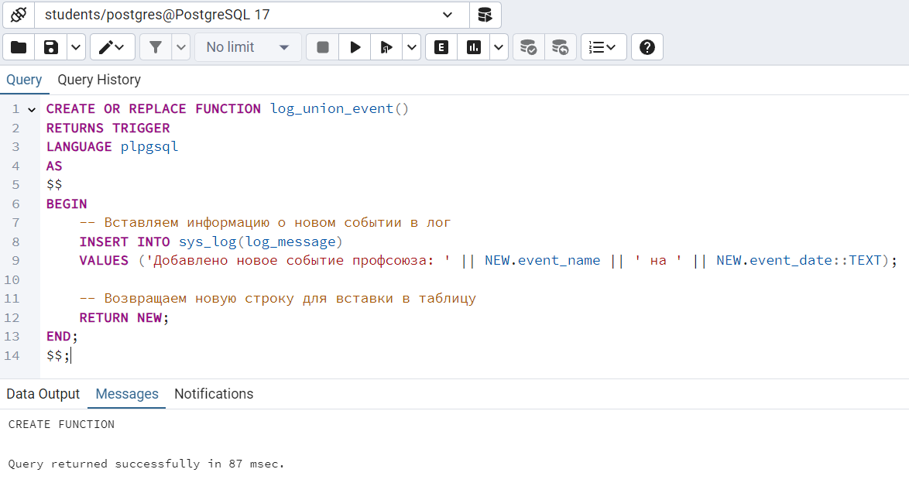
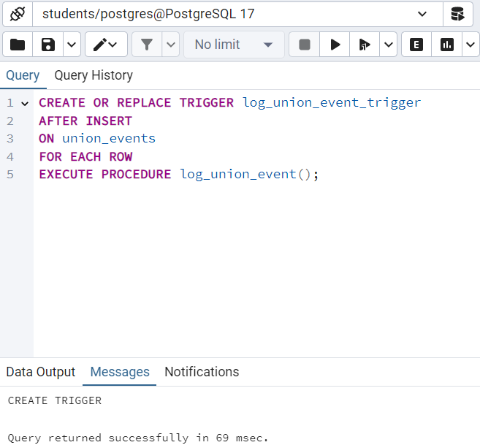
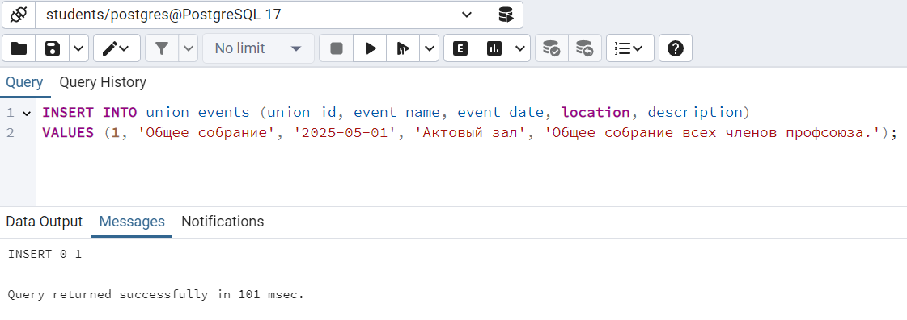

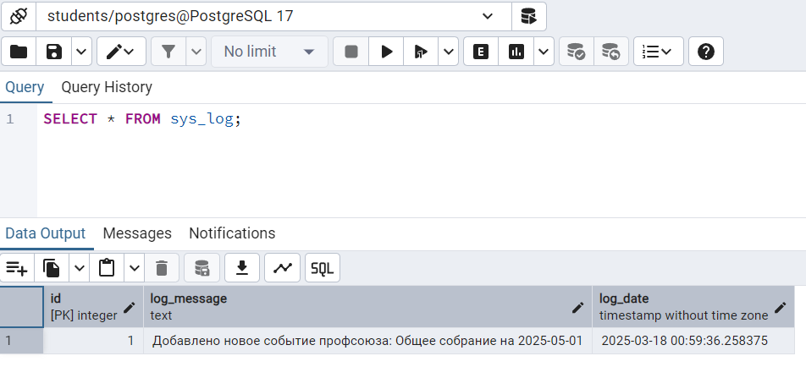

- В чем отличие между процедурой и функцией?
- Процедура — это объект базы данных, который выполняет определенные действия, но не возвращает значение. Она используется для выполнения операций, например, изменения данных, вызова других процедур или операций с базой данных.
- Функция — это объект базы данных, который выполняет действия и всегда возвращает значение (или набор значений). Функции могут использоваться в выражениях SQL, например, в SELECT-запросах. Главное отличие — функция всегда возвращает значение, а процедура — нет.
- Что такое курсоры?
- Курсор — это механизм, который позволяет обрабатывать строки результата запроса по одной за раз, что полезно для работы с большими объемами данных, когда необходимо последовательно обработать каждую строку. Курсор позволяет сохранять состояние запроса и перемещаться по строкам выборки, выполняя операции с каждой из них.
- Для каких целей используют триггеры?
- Триггеры используются для автоматизации определенных действий в базе данных при наступлении событий, таких как вставка (INSERT), обновление (UPDATE) или удаление (DELETE) данных. Примеры использования:
  - Автоматическое обновление других таблиц.
  - Логирование изменений.
  - Проверка целостности данных.
  - Ограничение доступа (например, запрет на вставку дублирующихся записей).
- Возможно ли написать триггерную функцию на языке SQL?
- Нет, триггерную функцию нельзя написать чисто на языке SQL, так как триггерная функция должна поддерживать программирование с условиями, циклами и обработкой ошибок. Для этого обычно используются такие языки, как PL/pgSQL (в PostgreSQL), который предоставляет необходимую функциональность для написания триггерных функций с логикой. SQL сам по себе не обладает такими возможностями.
- Для чего нужны представления?
- Представления (Views) — это виртуальные таблицы, которые содержат результаты запроса. Они используются для:
  - Упрощения сложных запросов. Представления позволяют создать абстракцию над сложными объединениями и вычислениями, скрывая их от пользователя.
  - Защиты данных. Представления могут скрывать некоторые столбцы или строки, ограничивая доступ к определенной информации.
  - Улучшения производительности. Иногда использование представлений может помочь с оптимизацией запросов, если они используют индексы или другие механизмы базы данных для ускорения операций.

